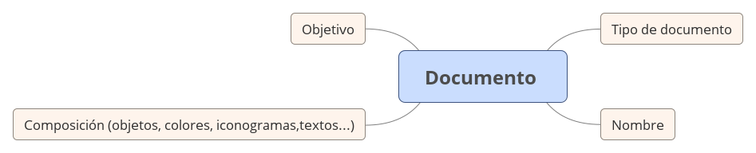
DOCUMENT À COMPLÉTER :
- Seuls les grands axes de présentation sont mentionnés. Il est possible d’en rajouter
- On attendra au moins un élément pour chaque partie de droite ; 3 pour « composición », 1 pour « objetivo »
- Il est inutile de faire des phrases. Seuls les mots-clés comptent.

